В рамках сотрудничества с пожарными, в апреле 2018 года, совместно с представителем пож. части и детьми подготовительной группы, мы провели интегрированное мероприятие «Огонь- друг, огонь- враг».
Целью данного мероприятия было: закрепление знаний детей о пользе и вреде огня.
В течении года мы получили много знаний, для того, чтобы показать свой уровень, для нашего почетного гостя.
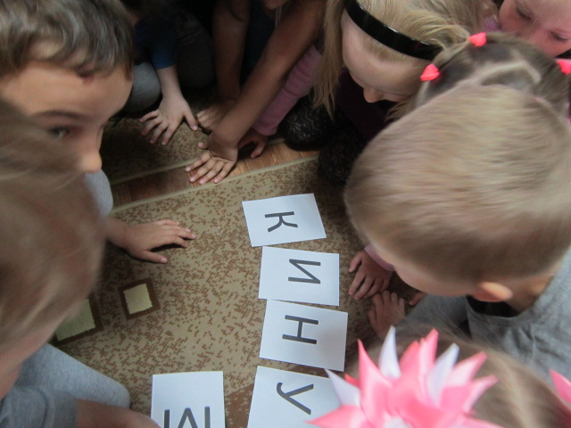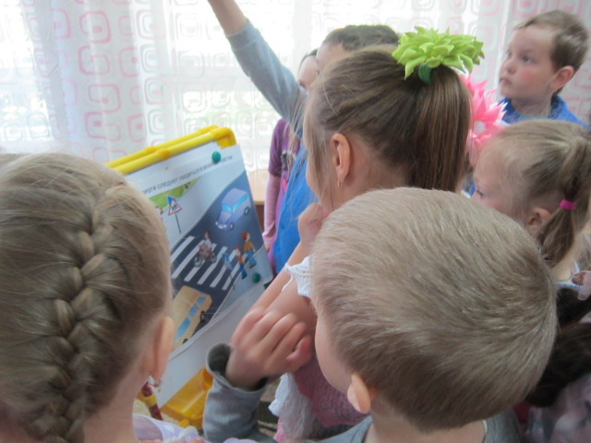
Ребята отлично справлялись с поставленными задачами: решали логические задачи, играли в подвижные и дидактические игры…
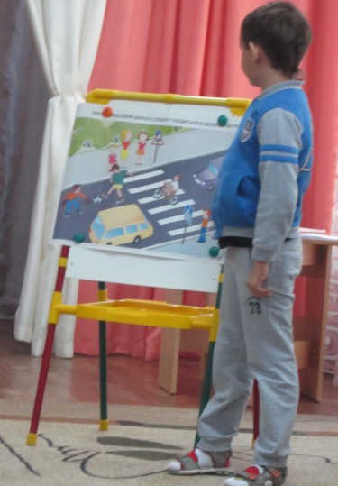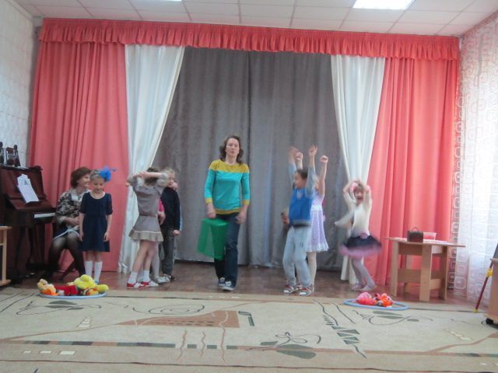
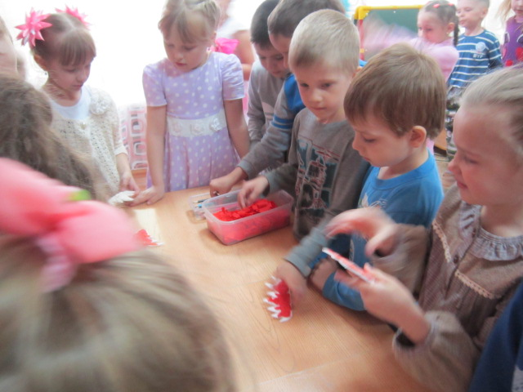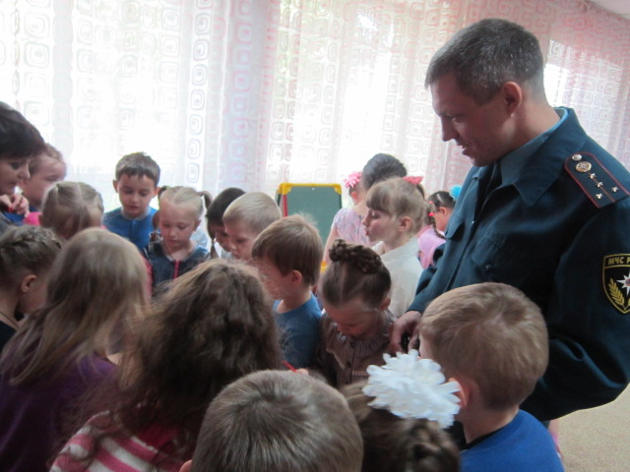

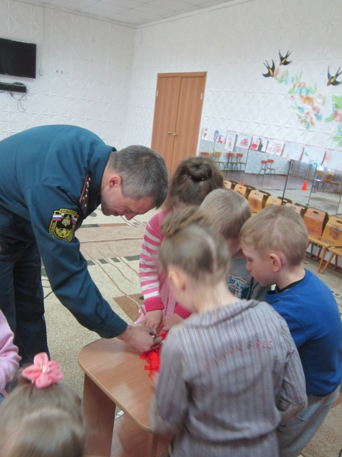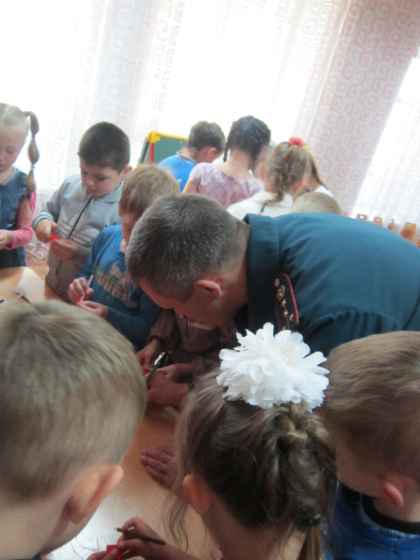
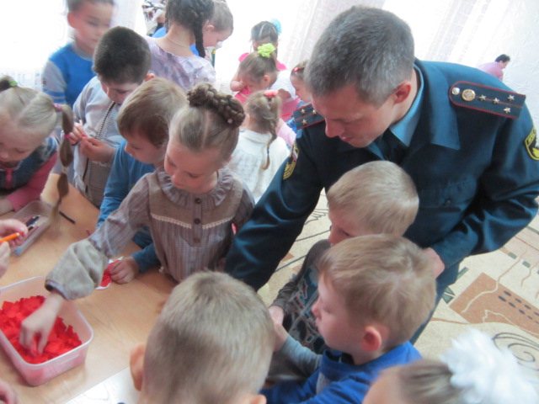
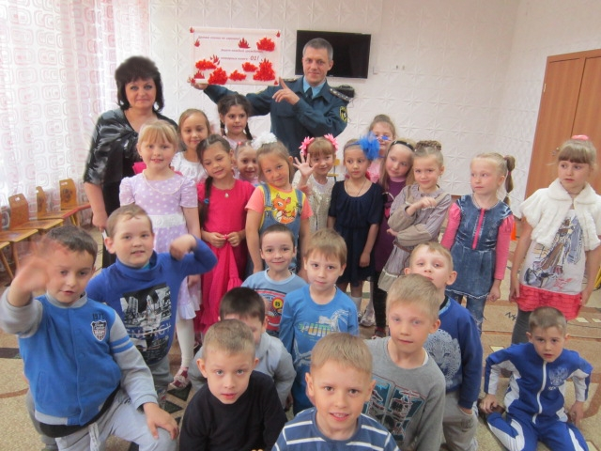
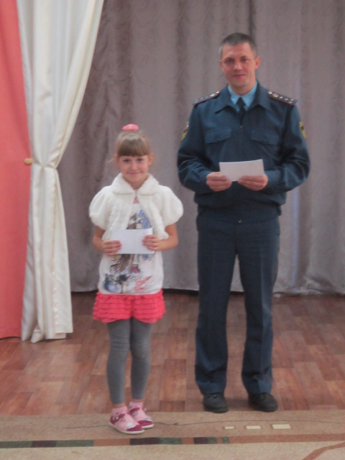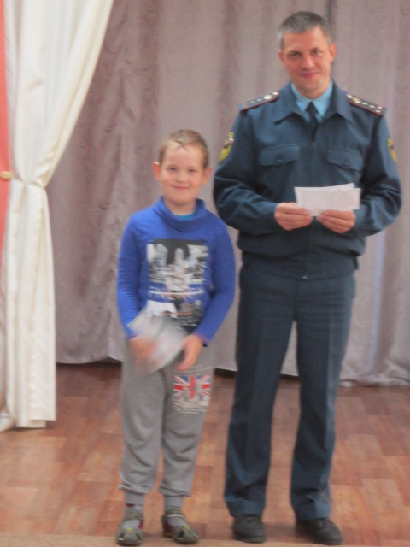

Вместе с пожарным сделали коллективную работу «огонь враг» и, получив удостоверения «Юный пожарный», сделали фотографию на память.
